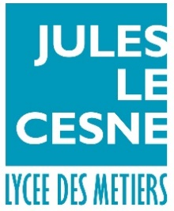
Année scolaire 2026/2027

FICHE ACTION N°

Intitulé de l’action : | Lecture d’un album à l’école Valmy : « Roule galette »
Lien avec la contractualisation :

Objectifs pédagogiques spécifiques visés : | 1. Lire à voix haute un album court devant un public : articuler, mettre le ton, montrer les images.  2. Réutiliser à l’oral le vocabulaire de l’histoire travaillé en classe (les animaux, la galette, les verbes rouler, chanter, manger).  3. Échanger avec des élèves allophones plus jeunes : se présenter, poser une question simple, répondre.
Coordonnateur : | Mme TROALLIC et M. CRESSEN
Participants :  Classe :  Professeurs concernés :  Remplacements assurés par : | UPE2A NSA  M. CRESSEN et Mme TROALLIC  Sans objet (aucun cours annulé)
Date : | Mardi 13 octobre 2026, de 9h30 à 11h15 (rendez-vous au lycée à 9h10, départ à 9h30, retour au lycée à 11h15). Élèves libérés à 11h15, cours de 13h30 à 15h20.
Sortie liée à l’objectif pédagogique : | Oui : école Valmy, 10 rue Gustave Brindeau, 76600 Le Havre — classe UPE2A de Mme Audrey COLIN
Coût du projet : | 0 €
Recettes : | 0 €
Retombées pédagogiques prévues (présentation aux familles, articles de presses, DVD,…)  Exploitation interne | Affichage en classe
Suite à donner | Autres lectures possibles avec la classe de Mme COLIN au cours de l’année

